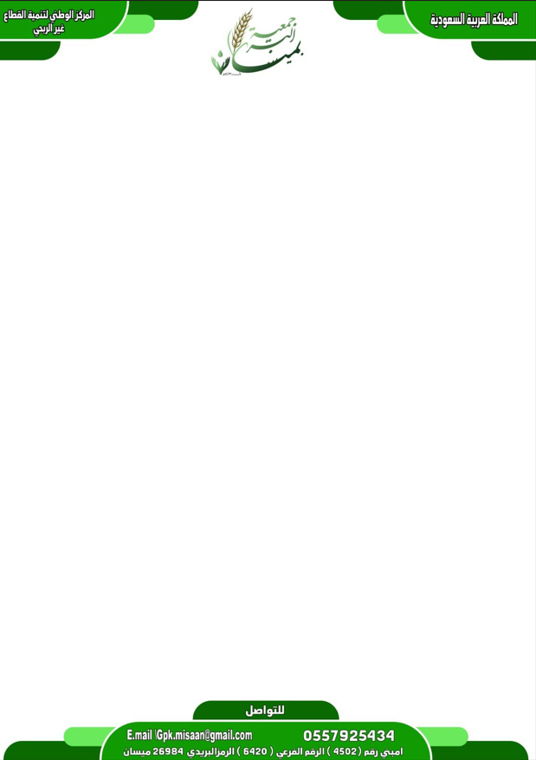
صلاحيات مجلس الإدارة
الفهرس
صلاحيات مجلس الإدارة : 2
مهام رئيس مجلس الإدارة: 4
مهام نائب رئيس مجلس الإدارة: 4
مهام المشرف المالي: 5
عضو مجلس الإدارة 6
مهام عضو مجلس الإدارة : 6

صلاحيات مجلس الإدارة :
- مع مراعاة الاختصاصات المقررة للجمعية العمومية، يكون لمجلس الإدارة السلطات والاختصاصات في إدارة الجمعية المحققة لأغراضها، ومن أبرز اختصاصاته الآتي:
- ‌اعتماد خطط عمل الجمعية ومنها الخطة الاستراتيجية والخطة التنفيذية وغيرها من خطط العمل الرئيسة، ومتابعة تنفيذها.
- ‌المراجعة الدورية للهياكل التنظيمية والوظيفية في الجمعية واعتمادها.
- ‌وضع أنظمة وضوابط للرقابة الداخلية والإشراف عليها وإجراء مراجعة دورية للتحقق من فاعليتها.
- ‌وضع أسس ومعايير لحوكمة الجمعية لا تتعارض مع أحكام النظام واللائحة التنفيذية وهذه اللائحة، والإشراف على تنفيذها ومراقبة مدى فاعليتها وتعديلها عند الحاجة.
- ‌فتح الحسابات البنكية لدى البنوك والمصارف السعودية، ودفع وتحصيل الشيكات أو أذونات الصرف وكشوفات الحسابات، وتنشيط الحسابات، وقفلها وتسويتها، وتحديث البيانات، والاعتراض على الشيكات، واستلام الشيكات المرتجعة، وغيرها من العمليات البنكية.
- تسجيل العقارات وإفراغها وقبول الوصايا والأوقاف والهبات ودمج صكوك أملاك الجمعية وتجزئتها وفرزها، وتحديث الصكوك وإدخالها في النظام الشامل، وتحويل الأراضي الزراعية إلى سكنية ،وإجراء أي تصرفات محققة للجمعية الغبطة والمصلحة، بعد موافقة الجمعية العمومية.
- تنمية الموارد المالية للجمعية والسعي لتحقيق الاستدامة لها.
- إدارة ممتلكات الجمعية وأموالها.
- إعداد قواعد استثمار الفائض من أموال الجمعية، وتفعيلها بعد اعتمادها من الوزارة.
- وضع سياسة مكتوبة تنظم العلاقة مع المستفيدين من خدمات الجمعية تضمن تقديم العناية اللازمة لهم، والإعلان عنها.
- التعاون في إعداد التقارير التتبعية والسنوية عن الجمعية وتزويد الوزارة بها.
- تحديث بيانات الجمعية بشكل دوري وتزويد الوزارة بها وفق النماذج التي تعتمدها لهذا الغرض.
- تزويد الوزارة بالحساب الختامي والتقارير المالية المدققة من مراجع الحسابات بعد إقرارها من الجمعية العمومية وخلال أربعة أشهر من نهاية السنة المالية.
- الإشراف على إعداد التقرير السنوي للجمعية واعتماده.
- الإشراف على إعداد الموازنة التقديرية للسنة المالية الجديدة ورفعها للجمعية العمومية لاعتمادها.
- تعيين مدير تنفيذي متفرغ للجمعية، وتحديد صلاحياته ومسؤولياته وتزويد الوزارة باسمه وقرار تعيينه وصورة من هويته الوطنية، مع بيانات التواصل معه.
- تعيين الموظفين القياديين في الجمعية، وتحديد صلاحياتهم ومسؤولياتهم.
- إبلاغ الوزارة بكل تغيير يطرأ على الحالة النظامية لأعضاء الجمعية العمومية ومجلس الإدارة والمدير التنفيذي والمدير المالي، وذلك خلال شهر من تاريخ حدوث التغيير.
- وضع السياسات والإجراءات التي تضمن التزام الجمعية بالأنظمة واللوائح ،إضافة إلى الالتزام بالإفصاح عن المعلومات الجوهرية للمستفيدين والوزارة والجهة المشرفة وأصحاب المصالح الآخرين، وتمكين الآخر من الاطلاع على الحساب الختامي والتقارير المالية والإدارية، ونشرها على الموقع الإلكتروني للجمعية.
- الإشراف على تنفيذ قرارات وتعليمات الجمعية العمومية أو المراجع الخارجي أو الوزارة أو الجهة المشرفة.
- وضع إجراءات لضمان الحصول على موافقة الوزارة والجهة المشرفة في أي إجراء يستلزم ذلك.
- استيفاء ما للجمعية من حقوق وتأدية ما عليها من التزامات وإصدار القرارات اللازمة في هذا الشأن.
- التعريف بالجمعية والعمل على إبراز أهدافها وأنشطتها في الأوساط ذات العلاقة.
- قبول العضويات بمختلف أشكالها، وتسبيب قرارات رفضها.
- دعوة الجمعية العمومية للانعقاد.
- ‌وضع القواعد والإجراءات اللازمة لتنظيم عمل اللجان بعد تكوينها وكيفية التنسيق بينها واعتمادها من الجمعية العمومية.
- أي مهام أخرى يكلف بها من قبل الجمعية العمومية أو الوزارة أو الجهة المشرفة في مجال اختصاصه.
2-تصدر قرارات المجلس بأغلبية أصوات الحاضرين، وفي حال تساوي الأصوات فيعد صوت الرئيس مرجحًاً.
3-تدون وقائع الاجتماع وقراراته في محضر ويوقع عليه الأعضاء الحاضرون.
4-يحق للمجلس أن يفوض الرئيس أو نائبه والمشرف المالي بالتصرف مع ًاً فيما له من اختصاصات مالية أو ينتج عنه اختصاصات مالية، واتخاذ المناسب تجاهها ،ويحق للمجلس فيما عداها من اختصاصات تشكيل لجان دائمة أو مؤقتة منه للقيام بما أنيط بها من أعمال، وله الاستعانة بأعضاء من خارجه، وله تفويض الرئيس أو أي عضو آخر في ذلك.
5-على مجلس الإدارة تفويض رئيسه أو نائبه أو من يراه بتمثيل الجمعية أمام الجهات مثل الوزارات والمحاكم والإدارات الحكومية والخاصة وغيرها، وتحديد صلاحياته ومنحه حق تفويض وتوكيل غيره من عدمه.
6-يجوز لمجلس الإدارة التصرف في أملاك الجمعية العقارية بالشراء أو البيع بعد الحصول على تفويض من الجمعية العمومية في ذلك.

مهام رئيس مجلس الإدارة:
- مع مراعاة الاختصاصات المقررة لمجلس الإدارة والجمعية العمومية؛ يكون رئيس مجلس الإدارة مسؤوًلاً عن تفعيل ومتابعة السلطات والاختصاصات المناطة لمجلس الإدارة، ومن أبرز اختصاصاته الآتي:
- رئاسة اجتماعات مجلس الإدارة والجمعية العمومية.
- تمثيل الجمعية أمام الجهات الحكومية والخاصة والأهلية كافة في حدود صلاحيات مجلس الإدارة وتفويض الجمعية العمومية، ومن ذلك الترافع أمام الجهات القضائية وشبه القضائية وتمثيل الجمعية أمامها رفعًاً ودفعًاً، وله تفويض ذلك لمن يراه من أعضاء المجلس أو غيرهم.
- التوقيع على ما يصدر من مجلس الإدارة من قرارات.
- التوقيع على الشيكات والأوراق المالية ومستندات الصرف مع المشرف المالي.
- البت في المسائل العاجلة التي يعرضها عليه المدير التنفيذي والتي لا تحتمل التأخير -فيما هو من ضمن صلاحيات المجلس- على أن يعرض تلك المسائل وما اتخذ بشأنها من قرارات على المجلس في أول اجتماع.
- الدعوة لانعقاد مجلس الإدارة والجمعية العمومية.
2- يحق للرئيس تفويض نائبه بما له من اختصاصات.

مهام نائب رئيس مجلس الإدارة:
يقوم نائب الرئيس مقامه في حالة غيابه وتكون للنائب في هذه الحالة كافة صلاحيات الرئيس.

مهام المشرف المالي:
مع مراعاة الاختصاصات المقررة لمجلس الإدارة والجمعية العمومية ولرئيس مجلس الإدارة؛ يكون المشرف المالي مسؤوًلاً عن السلطات والاختصاصات المتعلقة بالشؤون المالية للجمعية بما يحقق غرضها، وتقديم جميع الخدمات المتعلقة بالشؤون المالية للجمعية ، وذلك بما يساعد على إداء مهامها وزيادة كفاءتها وفعاليتها :
المهام والمسؤوليات :
- المحافظة على أصول وممتلكات الجمعية ومتابعتها .
- الإشراف على جميع شؤون الجمعية المالية طبقاً للنظام والأصول المالية المتبعة.
- الاشراف على موارد الجمعية ومصروفاتها واستخراج إيصالات عن جميع العمليات واستلامها.
- إيداع أموال الجمعية في الحسابات البنكية المخصصة لها.
- قيد جميع الإيرادات والمصروفات تباعًاً في السجلات الخاصة بها.
- الجرد السنوي وتقديم تقرير بنتيجة الجرد لمجلس الإدارة.
- صرف جميع المبالغ التي تقرر صرفها نظاماً مع الاحتفاظ بالمستندات المثبتة لصحة الصرف ومراقبة المستندات وحفظها.
- تنفيذ قرارات مجلس الإدارة فيما يتعلق بالمعاملات المالية .
- إعداد ميزانية الجمعية للسنة التالية وعرضها على مجلس الإدارة.
- التوقيع على طلبات الصرف والأوراق المالية مع رئيس مجلس الإدارة أو نائبه.
- بحث الملاحظات الواردة من المراجع الخارجي، والرد عليها على حسب الأصول النظامية.

عضو مجلس الإدارة
يتمتع عضو مجلس الإدارة بكافة حقوق العضوية بالجمعية وعلى الأخص ما يلي:
- حضور اجتماعات مجلس الإدارة والمشاركة في مناقشاته واتخاذ قراراته.
- رئاسة اللجان التي يشكلها المجلس أو الجمعية العمومية والمشاركة في عضويتها.

مهام عضو مجلس الإدارة :
يلتزم عضو مجلس الإدارة بجميع الالتزامات المترتبة على عضويته بالجمعية والتي منها ما يلي:
- الحرص على حضور اجتماعات المجلس بشكل دائم ومنتظم.
- المشاركة الفعالة مع اعضاء المجلس لحسن ادارة الجمعية وتحقيق أهدافها.
- المساهمة في اعداد خطط وبرامج ومشروعات الجمعية ومتابعتها والإشراف على تنفيذها.
- التقيد بما يصدر عن الجمعية العمومية او مجلس الإدارة من قرارات او تعليمات.
- القيام لجميع الواجبات والاختصاصات المنصوص عليها في هدا النظام والخاصة برئيس المجلس ونائبة، المشرف المالي ، إذا تولى العضو أيا من هذه المناصب.
- عدم المطالبة بأية رواتب او مكافآت او امتيازات مالية لقاء عضويته بالمجلس.
- المحافظة على اسرار الجمعية وعدهم افشائها.

